***Bài 28***: **KHÔNG KHÍ - SỰ CHÁY( TIẾT 1)**

Trong không khí có những chất khí nào? Bằng cách nào người ta xác định được thành phần của không khí? làm gì để bảo vệ không khí trong lành? Để hiểu rõ hơn tiết học này các em sẽ tìm hiểu.

|  |  |  |
| --- | --- | --- |
| **HOẠT ĐỘNG CỦA GV** | **HOẠT ĐỘNG CỦA HS** | **NỘI DUNG GHI BẢNG** |
| **1. Hoạt động 1: Xác định thành phần của không khí** | | |
| -Trong không khí có những chất khí nào ? 🡪 Theo em khí nào chiếm nhiều nhất? Các khí này có thành phần như thế nào ?  -Các em độc kỉ nội dung thí nghiệm sách giáo khoa và trả lời câu hỏi .  - Quan sát ống đong 🡪 theo em ống đong có bao nhiêu vạch ?  -Đặt ống đong vào chậu nước, đến vạch thứ nhất (số 0), đậy nút kín 🡪 không khí trong ống đong lúc này chiếm bao nhiêu phần ?  ***-Biểu diễn thí nghiệm.***  +Khi P cháy mực nước trong ống đong thay đổi như thế nào ? *(HS yếu, kém)*  + Chất khí nào trong ống đong đã tác dụng với P đỏ để tạo thành khói trắng (P2O5) ?  🡪 Từ sự thay đổi mực nước trong ống đong em có thể rút ra tỉ lệ về thể tích của khí oxi được không ?  -Bằng thực nghiệm ngưới ta xác định được khí O2 chiếm 21% thành phần của không khí. Vậy chất khí còn lại trong ống đong chiếm mấy phần ?  - Phần lớn khí còn lại trong ống đong không duy trì sự sống, sự cháy, không làm đục nước vôi trong 🡪 Đó là khí N2 chiếm khoảng 78% thành phần của không khí.  -Qua thí nghiệm vừa nghiên cứu, ta thấy không khí có thành phần như thế nào  -Ngoài 2 chất khí là O2 và N2, trong không khí còn chứa những chất gì khác -Yêu cầu HS đọc và trả lời các câu hỏi mục 2.a SGK/ 96.  🡪 Các khí còn lại chiếm khoảng 1% thành phần của không khí.  🡪 Em có kết luận gì về thành phần của không khí | - Trong không khí có những chất khí : O2 , N2 , …  - Ống đong có 6 vạch.  - Đặt ống đong vào chậu nước, đến vạch thứ nhất (số 0), đậy nút kín 🡪 không khí trong ống đong lúc này chiếm 5 phần.  + Khi P cháy mực nước trong ống đong dâng lên đến vạch số 2 (số 1).  + Khí O2 trong ống đong đã tác dụng với P đỏ để tạo thành khói trắng (P2O5).  🡪 Từ sự thay đổi mực nước trong ống đong ta thấy thể tích của khí oxi trong không khí chiếm 1 phần.  Hay  - Chất khí còn lại trong ống đong chiếm 4 phần.  - Qua thí nghiệm vừa nghiên cứu, ta thấy không khí có thành phần :  + 21% khí O2 .  +78% khí N2 .  - Ngòai 2 chất khí là O2 và N2, trong không khí còn chứa: hơi H2O, CO2, khí hiếm, …  Kết luận: Không khí là hỗn hợp nhiều chất khí, có thành phần:  + 21% khí O2 .  +78% khí N2 .  +1% các khí khác. | **I. Thành phần của không khí.**  ***Kết luận:***  - Không khí là hỗn hợp nhiều chất khí.  - Thành phần theo thể tích của không khí là:  + 21% khí O2 .  + 78% khí N2 .  + 1% các khí khác. |
| **2. Hoạt động 2: Tìm hiểu cách bảo vệ không khí trong lành tránh ô nhiễm. (10 phút)**  *PP nghiên cứu tài liệu, đàm thoại.* | | |
| - Yêu cầu HS đọc SGK/ 96  - Theo em nguyên nhân nào gây ô nhiễm không khí 🡪 nêu tác hại ?*)*  - Chúng ta phải làm gì để bảo vệ không khí trong lành, tránh ô nhiễm ? | - Đọc SGK/ 96 🡪 nêu được 1 số biện pháp chính như:  + Trồng rừng.  + Xử lí rác thải của nhà máy, … | ***3. Bảo vệ không khí trong lành, tránh ô nhiễm.***  - Xử lí rác thải ở nhà máy, xí nghiệp, ló đốt…  - Bảo vệ rừng.  - Phổ biến Luật pháp môi trường… |

**4. Củng cố: (4 phút)**

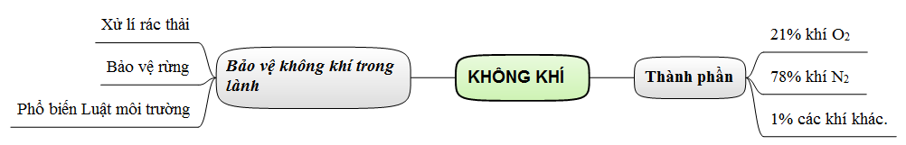

**5. Dặn dò, hướng dẫn về nhà: Các em hoàn thành nội dung bài học trong vở nhé**

- Học bài.

- Xem trước phần II SGK/ 97